ΕΡΩΤΗΣΕΙΣ-ΑΣΚΗΣΕΙΣ ΣΤΗΝ ΠΙΕΣΗ

1. Σημειώστε με Σ και Λ τις σωστές και λάθος προτάσεις αντίστοιχα:
   1. Η πιέση είναι πάντα μικρότερη από τη δύναμη.
   2. Η πίεση δεν είναι διανυσματικό μέγεθος.
   3. Η δύναμη που ασκείται κάθετα σε μία επιφάνεια δια του εμβαδού της επιφάνειας μας δίνει την πίεση.
   4. Η πίεση διπλασιάζεται αν διπλασιάσουμε την κάθετη δύναμη που ασκείται πάνω σε μία επιφάνεια.
   5. Η πίεση διπλασιάζεται αν μειώσουμε στο μισό το εμβαδόν της επιφάνειας επί της οποίας ασκείται κάθετα μια δύναμη.
2. Επιλέξτε τις σωστές απαντήσεις: Σε κάθε τετραγωνικό μέτρο μιας επιφάνειας συνολικού εμβαδού 3m2 ασκείται κάθετα δύναμη 10Ν. Τότε:
   1. Η συνολική δύναμη που ασκείται στην επιφάνεια είναι 10Ν/m2.
   2. Η πίεση είναι 10Pa.
   3. Η συνολική δύναμη που ασκείται στην επιφάνεια είναι 30Ν.
   4. Η πίεση είναι 3,33Pa.
   5. Η πίεση είναι 30N/m2.
3. Στις παρακάτω εικόνες φαίνονται τα ίχνη καμήλας και τα ίχνη ανθρώπου στην άμμο. Ποια ίχνη είναι πιο βαθιά;  Ποιος έχει πιο μεγάλο βάρος, ο άνθρωπος ή η καμήλα; Πως εξηγούνται οι εικόνες;

[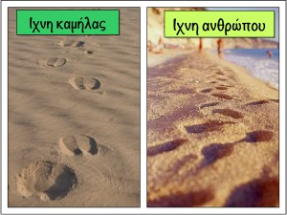](http://viewonphysics.gr/wp-content/uploads/2015/02/image4.jpg)

άσκηση 4

1. Ένα παιδί στέκεται όρθιο πάνω στην άμμο. Ξαφνικά κάνει ένα κατακόρυφο άλμα προς τα πάνω. Θα βυθιστεί πιο πολύ τώρα στην άμμο ή όχι; Γιατί;
2. Ποιο από τα δύο παπούτσια,η γόβα ή το επίπεδο, θα ασκεί μεγαλύτερη πίεση επί του εδάφους, αν φορεθούν από την ίδια γυναίκα;

[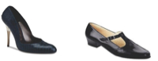](http://viewonphysics.gr/wp-content/uploads/2015/02/%CF%80%CE%AF%CE%B5%CF%83%CE%B7-%CE%AC%CF%83%CE%BA%CE%B7%CF%83%CE%B7-6.jpg)

Άσκηση 6

1. Ποια έδρα του πακέτου θα βάζατε να ακουμπά στο έδαφος για να ασκείται η μικρότερη πίεση; Επιλέξτε τη σωστή:
   1. ΑΒΕΗ
   2. ΑΒΓΔ
   3. ΒΓΖΕ

[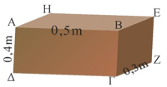](http://viewonphysics.gr/wp-content/uploads/2015/02/%CF%80%CE%AF%CE%B5%CF%83%CE%B7-%CE%AC%CF%83%CE%BA%CE%B7%CF%83%CE%B7-8.jpg)

Άσκηση 7

1. Αν η δύναμη που ασκείται κάθετα σε μία επιφάνεια εμβαδού 1,5m2 κατανέμεται έτσι ώστε σε κάθε 1m2 να ασκούνται 900N, πόση είναι η πίεση επί της επιφάνειας;  Πόση είναι η συνολική δύναμη που ασκείται στην επιφάνεια;
2. Η δύναμη που ασκείται κάθετα σε μία επιφάνεια είναι 200Ν και το εμβαδόν της επιφάνειας είναι 80cm2.Πόση είναι η ασκούμενη πίεση;
3. Η διάμετρος του πυθμένα ενός δοχείου αποθήκευσης λαδιού είναι 40cm. Το δοχείο είναι γεμάτο με λάδι και η πίεση που ασκείται στον πυθμένα λόγω του λαδιού είναι 1400N/m2. Πόση είναι η δύναμη που ασκεί το λάδι στον πυθμένα του δοχείου; Να λάβετε υπόψη ότι ο πυθμένας είναι κυκλικός.
4. Ποιο είναι το εμβαδόν μιας επιφάνειας στην οποία υπάρχει πίεση 8000N/m2 εξ αιτίας μιας κάθετης δύναμης 20Ν;
5. Πάνω στο τραπέζι της παρακάτω εικόνας έχει τοποθετηθεί ένα πακέτο βάρους W=150N. Εχουν επίσης σχεδιαστεί τρεις δυνάμεις με διαφορετικά χρώματα: Η μπλε W, η πράσινη F (προς τα πάνω) και η κόκκινη F (προς τα κάτω).
   1. Ποιες από αυτές τις δυνάμεις ασκούνται στο αντικείμενο και ποιες στην επιφάνεια του τραπεζιού; Από πού προέρχεται η κάθε μία;
   2. Πόσο είναι το μέτρο της κάθε δύναμης;
   3. Ποια είναι η πίεση επί της επιφάνειας του τραπεζιού;
   4. Αν το βάρος του τραπεζιού είναι 250Ν, ποια είναι η πίεση επί του πατώματος όπου ακουμπά το τραπέζι; Οι διαστάσεις των ποδιών του τραπεζιού και του πακέτου αναγράφονται στο σχήμα.

[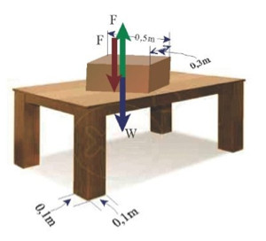](http://viewonphysics.gr/wp-content/uploads/2015/02/%CF%80%CE%AF%CE%B5%CF%83%CE%B7-%CE%AC%CF%83%CE%BA%CE%B7%CF%83%CE%B7-12.jpg)

Άσκηση 11